Թեմա 5՝ Տվյալների դասակարգում և ներկայացում
Մոդուլ` Տվյալների հետ աշխատելու գրագիտություն և հետազոտական հմտություններ
Տևողություն․ 45 րոպե
Դասի հերթականությունը․ 5 (ութ դասից)
Նպատակ
Սովորողները կսովորեն դասավորել և ներկայացնել հավաքված տվյալները պարզ ձևերով (աղյուսակներ, գծապատկերներ, դիագրամներ), հասկանալ, թե ինչու է տվյալների վիզուալ ներկայացումը կարևոր՝ եզրակացություններ անելու և ուրիշներին տեղեկատվությունը հասանելի ձևով փոխանցելու համար։ Նրանք կիրառում են նախորդ դասերի գիտելիքները՝ տվյալների տեսակների, աղբյուրների և հավաքման մեթոդների վերաբերյալ, և սովորում են տարբեր իրավիճակներում ընտրել համապատասխան ձև՝ թվային կամ որակական տվյալների համար։
Վերջնարդյունքներ
Դասի ավարտին սովորողը՝
- Տարբերում է տվյալների ներկայացման ≥3 հիմնական ձև (աղյուսակ, գծապատկեր, սյունակային/կլոր դիագրամ)։
- Ստեղծում է տվյալների պարզ աղյուսակ և գծապատկեր՝ հիմնվելով փոքր տվյալների հավաքածուի վրա։
- Ընտրում է տվյալների ներկայացման ձևը՝ ըստ տվյալների տեսակի (քանակական/որակական) և նպատակային լսարանի։
- Գրառում է ≥1 հակիրճ եզրակացություն՝ հիմնվելով գծապատկերի վրա։
- Հասկանում է տվյալների աղավաղման վտանգները (չափերի փոփոխություն, առանցքների կտրում, ընտրովի ներկայացում)։
Ակնկալվող գիտելիք
- Աղյուսակ՝ հստակ ձև, որը ցույց է տալիս տվյալները թվային և տեքստային ձևով՝ տողերով և սյունակներով։
- Գծապատկեր (line chart)՝ ցույց է տալիս փոփոխության դինամիկան ժամանակի ընթացքում։
- Սյունակային դիագրամ (bar chart)՝ համեմատում է տարբեր խմբերի քանակական տվյալները։
- Կլոր դիագրամ (pie chart)՝ ցույց է տալիս հարաբերակցությունները և տոկոսային բաժանումները։
- Տվյալների սխալ ներկայացման օրինակներ՝ առանցքների սխալ չափանիշներ, չափերի ու գույների մանիպուլացիա։
Գործնական առաջադրանքներ
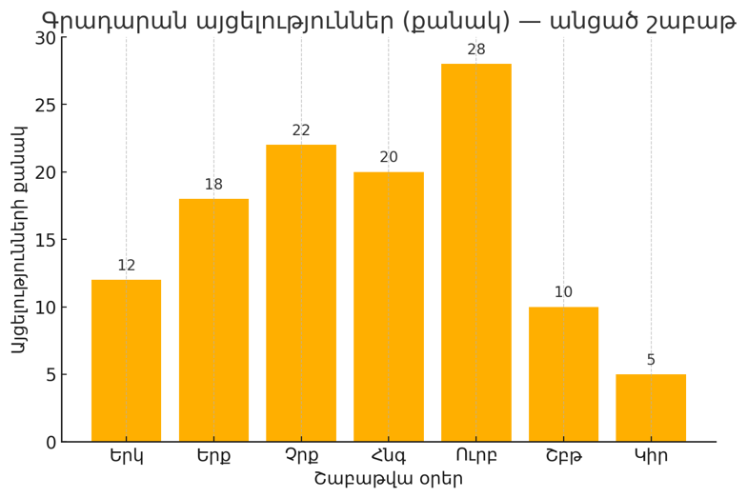
Առաջադրանք 1 - «Ինչ եք տեսնում այս գրաֆիկում» (8–10 րոպե, մակարդակ՝ հեշտ)
Քայլ 1. Գրաֆիկի դիտարկում
- Ուսուցիչը նշում է՝ «Նայում ենք առաջինը վերնագրին ու առանցքներին․ ի՞նչ է չափվում և ի՞նչ միավորով»
- «Հիմա 30 վրկ. լուռ նայեք և գրեք 2 բան՝ (ա) ինչ փաստ եք տեսնում, (բ) ինչ հարց առաջացավ»
Քայլ 2. Հարցերի աստիճան (կարճ, պարզից դեպի խոր)
Փաստեր.
- Ո՞ր օրն է ամենաբարձր/ամենացածր արժեքը։
- Որքա՞ն է տարբ. Ուրբ — Կիր (պատասխան՝ 23)։
Համեմատություն.
- Երք + Չրք միասին՝ մոտավորապես որքան է (18+22=40) և ինչպես է դա համեմատվում ամբողջ շաբաթվա հետ (ընդհանուր՝ 115)։
Միտում.
- Տեսնո՞ւմ եք աճ մինչև Ուրբ և անկում հանգստյան օրերին։
Սպառողի աչքով.
- Եթե ես գրադարանավար եմ, ո՞ր օրը ավել աշխատակից պետք է (ուրբաթ)։
Էթիկա/ճշգրտություն (1 հարց).
- Կարո՞ղ է լինել բացատրություն, որ հանգստյան օրերին գրադարանը քիչ ժամեր է բաց (նշել որպես սահմանափակում)։
Քայլ 3. Արագ քննություն (Ճիշտ/սխալ - ձեռքով բարձրացնել «Ճ/Ս»)
- «Ուրբաթ օրը գրադարան այցելությունները կրկնակի են Երկուշաբթիից» (Ճ—28 vs 12≈2.3x)
- «Շաբաթ օրն ավելի բարձր է, քան Երեքշաբթին» (Ս)
- «Ընդհանուր միտումը մինչև ուրբաթ աճ է» (Ճ)
Քայլ 4. 1 նախադասությամբ եզրակացություն (արթիկուլացիա)
- Օրինակ պատասխան․ «Շաբաթվա ընթացքում այցելությունները աճում են մինչև ուրբաթ (պիկ=28), իսկ հանգստյան օրերին կտրուկ նվազում ունեն՝ հնարավոր է՝ բաց ժամերի կամ զբաղվածության պատճառով»։
Տեսական մաս՝
Ինչու՞ ենք տվյալները դասավորում և վիզուալ ներկայացնում
Տվյալները միայն թվեր չեն․ դրանց արժեքը բացահայտվում է, երբ մենք դրանք դասավորում և ներկայացնում ենք հասկանալով ձևով։ Վիզուալ ներկայացումը օգնում է․
- արագ տեսնել միտումները,
- համեմատել խմբերը,
- բացահայտել ծայրահեղ արժեքներ կամ շեղումներ,
- պարզ կերպով ներկայացնել մեծ քանակի տեղեկություն։
Օրինակ՝ աղյուսակը ցույց է տալիս տվյալները ճշգրիտ թվերով, իսկ գծապատկերը՝ դրանց միտումը։

Տվյալների դասակարգման հիմնական ձևերը
Ներկայացման ձև | Երբ է հարմար | Ինչ է ցույց տալիս
Աղյուսակ | - Ե՞րբ կիրառել - երբ անհրաժեշտ է ներկայացնել ճշգրիտ թվեր (գներ, քանակներ, միջիններ), որոնք կազմում են փոքր, հակիրճ ցանկ կամ հաշվետվություն։  - Ի՞նչ է ցույց տալիս - ցուցադրում է հստակ համեմատություններ տեքստի և թվերի համադրությամբ՝ թույլ տալով օգտագործողին արագ գտնել կոնկրետ արժեքները։  - Լրացուցիչ գործառույթ - աղյուսակը հարմար է, եթե ցանկանում եք ցույց տալ տվյալների միավորում (օրինակ՝ գների հանրագումար) կամ հարաբերակցություն (օրինակ՝ անունը և դրան համապատասխան գինը)։ | Ճշգրիտ թվեր, համեմատություններ
Սյունակային դիագրամ (bar chart) | - Երբ կիրառել - երբ անհրաժեշտ է համեմատել անկախ կատեգորիաները (օրինակ՝ դպրոցական ակումբներ, առանձին դասարաններ կամ սենյակների ջերմաստիճան)։  - Ի՞նչ է ցույց տալիս- ցուցադրում է, թե որ կատեգորիան ունի ամենաբարձր/ամենացածր արժեքը, և որքանո՛վ են դիտարկվող տարբերակները քանակապես տարբերվում միմյանցից։  - Կառուցման հուշումներ - 1. Y-առանցքը պետք է պարտադիր սկսվի 0-ից՝ տվյալների ճիշտ պատկերացում ապահովելու համար։ 2. Խորհուրդ է տրվում սյունակները դասավորել նվազող կամ աճող կարգով՝ ընթերցանության հեշտացման համար։ | Յուրաքանչյուր սյունակ՝ մեկ կատեգորիա
Գծային գրաֆիկ (line chart) | - Ե՞րբ կիրառել - երբ տվյալները ներկայացնում են ժամանակային շարք (օրինակ՝ ամենօրյա, ամսական կամ տարեկան փոփոխություններ)։  - Ի՞նչ է ցույց տալիս - ցուցադրում է դիտարկվող տվյալների դինամիկ միտումը (աճ, անկում, կայունություն), ինչպես նաև հնարավոր պիկերն ու ընկումները (ամենաբարձր և ամենացածր կետերը)։  - Կառուցման հուշումներ - 1. X-առանցք: պետք է պահպանել հավասար ժամանակային ընդմիջումներ $x$-առանցքի վրա (օրինակ՝ յուրաքանչյուր կետը ներկայացնում է ճիշտ 1 շաբաթ կամ 1 ամիս)։ 2. Կետերի միացում: միայն տվյալների հետ կապ ունեցող կետերը պետք է միացվեն գծով (մի՛ կապեք անկապ կետերը, եթե դրանց միջև չի եղել չափում)։ | Դինամիկ միտում
Շրջանաձև դիագրամ (pie chart) | - Ե՞րբ կիրառե լ- երբ անհրաժեշտ է ցույց տալ մեծ ծավալի քանակական տվյալների բաշխումը՝ դրանք խմբավորելով հաջորդական միջակայքերի մեջ (օրինակ՝ թեստի միավորներ, բնակչության տարիքային կազմ)։  - Ի՞նչ է ցույց տալիս - ցուցադրում է, թե տվյալների մեծ մասը որտեղ է «խտացված» (ամենաբարձր հաճախականությունը), ինչպես նաև տվյալների չափազանց նեղ կամ երկար պոչերը (skewness, այսինքն՝ միավորների տարածումը դեպի ցածր կամ բարձր ծայրեր)։  - Կառուցման հուշում - պետք է ընտրել հավասար լայնությամբ միջակայքեր (bins), որպեսզի դիագրամը ճիշտ արտացոլի տվյալների բաշխման ձևը և հաճախականությունը։ | Տոկոսային հարաբերակցություններ
Հիստոգրամ (histogram) | - Ե՞րբ կիրառել - երբ անհրաժեշտ է ցույց տալ մեծ ծավալի քանակական տվյալների բաշխումը՝ դրանք խմբավորելով հաջորդական միջակայքերի մեջ (օրինակ՝ թեստի միավորներ, բնակչության տարիքային կազմ)։  - Ի՞նչ է ցույց տալիս -ցուցադրում է, թե տվյալների մեծ մասը որտեղ է կենտրոնացված (ամենաբարձր հաճախականությունը), ինչպես նաև տվյալների ծայրահեղ կամ երկար պոչերը (այսինքն՝ ցրվածությունը)։  - Կառուցման հուշում - պետք է ընտրել հավասար լայնությամբ միջակայքեր (bins), որպեսզի դիագրամը ճիշտ արտացոլի տվյալների բաշխման ձևը։

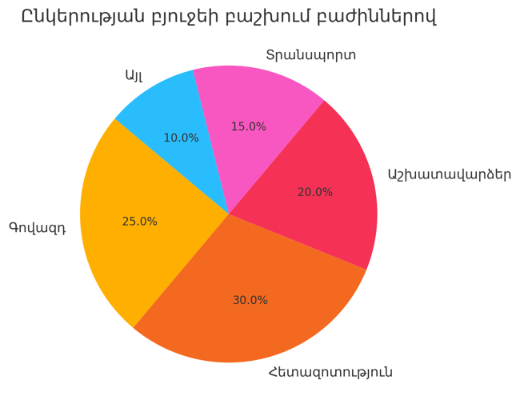
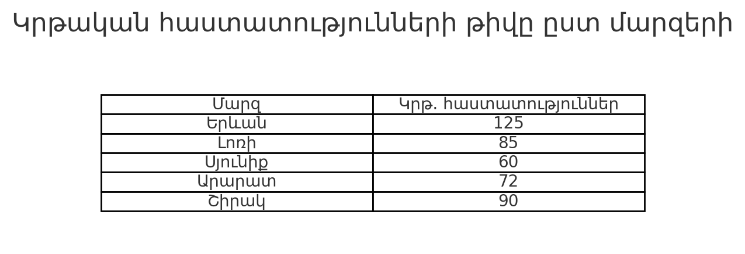

Figure 1Աղյուսակ
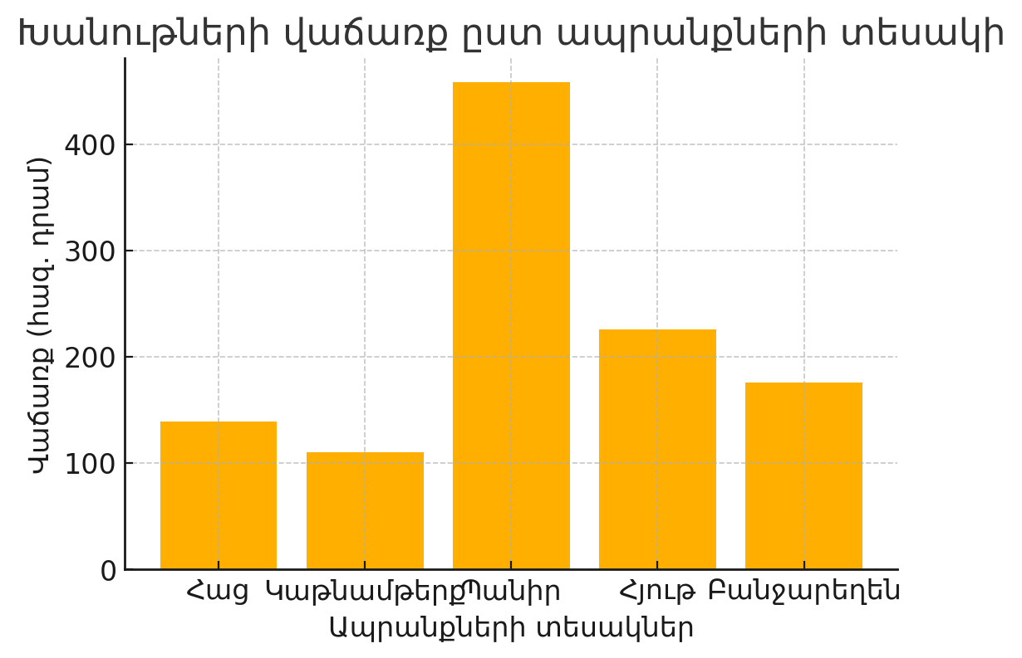
Figure 2Շրջանաձև դիագրամ (pie chart)

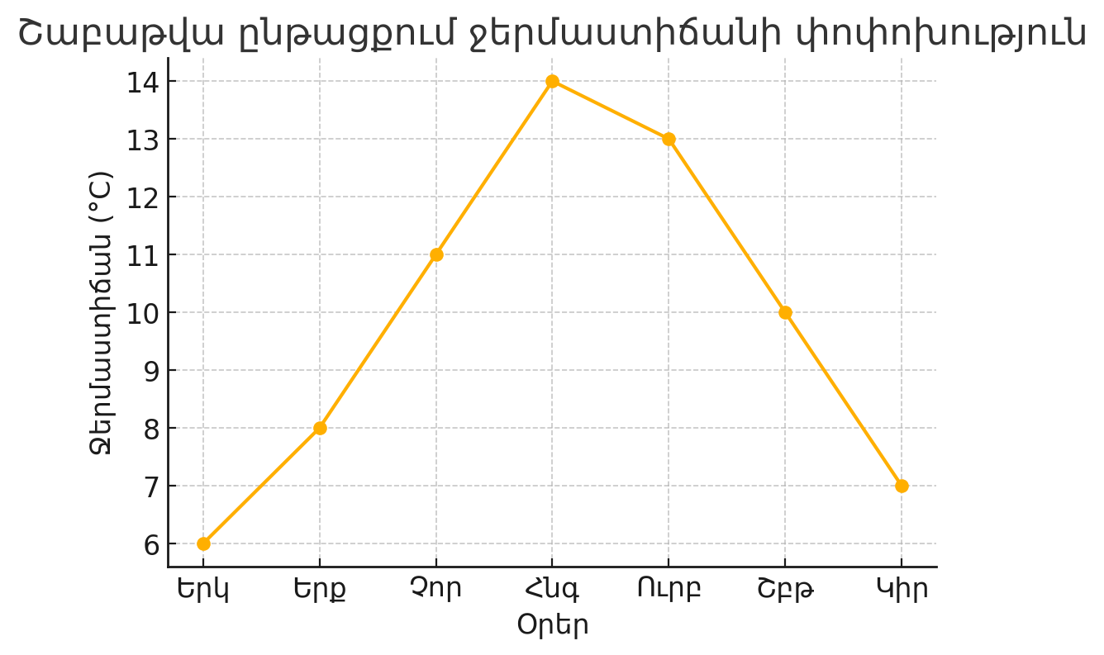

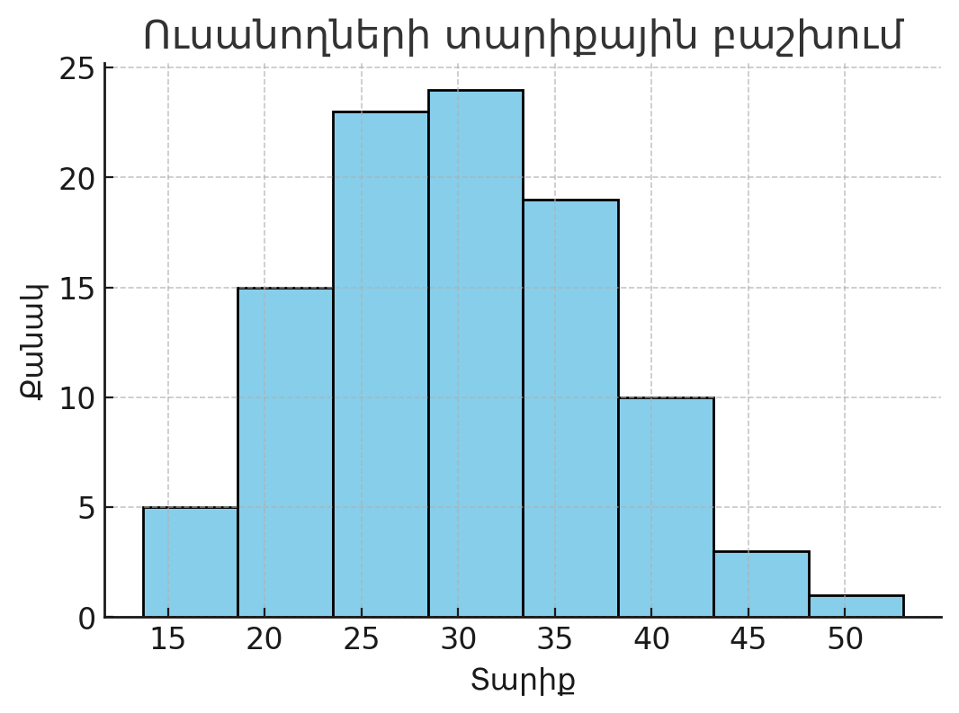
Figure 5Սյունակային դիագրամ
Figure 3 Հիստոգրամ
Figure 4Գծային գրաֆիկ (line chart)

Ինչպես կարդալ գրաֆիկը (5 քայլ)
- Կարդա վերնագիրը՝ ի՞նչ հարցի է պատասխանում գրաֆիկը։
- Դիտիր առանցքները և միավորները՝ ի՞նչ է չափվում և ինչ ձևաչափով։
- Ստուգիր՝ արդյո՞ք առանցքը սկսվում է 0-ից և քայլերը հավասար են։
- Նկատի առ՝ պիկերը, նվազագույնները և միտումները։
- Ստուգիր աղբյուրը և ժամանակը՝ ե՞րբ և ո՞ւմ կողմից են հավաքվել տվյալները։
Տվյալների ներկայացման էթիկա
- Առանցքը մի՛ կտրիր․ սկսիր 0-ից, որպեսզի տարբերությունները ճիշտ երևան։
- Թվերը մի՛ «ընտրիր քո ուզածով»․ ցույց տուր ամբողջ պատկերը կամ գրիր ինչ ես հանել։
- Միշտ գրիր աղբյուրը և ամսաթիվը (որտեղի՞ց, ե՞րբ)։
- Մի՛ շփոթեցրու ձևավորմամբ․ ոչ 3D, ոչ շատ գույներ/էֆեկտներ, պահի՛ր պարզ գրաֆիկը։
Վերնագրի և ենթավերնագրի ընտրության ուղեցույց
Չեզոքություն և տեղեկացում (առանց մեկնաբանության)
- Վերնագիրը պետք է լինի բացառապես նկարագրական և տեղեկատվական։
- Խուսափե՛ք բառերից, որոնք արտահայտում են եզրակացություն կամ գնահատական (օրինակ՝ «կտրուկ աճ», «աննախադեպ անկում», «շատ վատ ցուցանիշներ»)։ Թող մեկնաբանությունները մնան Վերլուծության բաժնի համար։
Բովանդակային ամբողջականություն (5 w-ի սկզբունք)
- Վերնագիրը պետք է ներառի տվյալների իմաստային բոլոր բաղադրիչները՝ պատասխանելով` ի՞նչը/ո՞վ, որտե՞ղ և ե՞րբ հարցերին։
- Ի՞նչը/ո՞վ` դիտարկվող օբյեկտը կամ երևույթը։
- Ժամանակահատված/վայր` որտե՞ղ և ե՞րբ է տեղի ունեցել չափումը։
Չափման միավորի նշում
- Անհրաժեշտության դեպքում (հատկապես, եթե միավորը սովորական չէ), նշե՛ք չափման միավորը վերնագրում կամ ենթավերնագրում (օրինակ՝ (մարդ), (%), (1–5 սանդղակ), (միլիոն դրամ))։

Օրինակելի ձևաչափ

Սյունակային - աշակերտների մասնակցությունը դպրոցական ակումբներին (մարդ)

Գծապատկեր - մուտքի հոսքի դինամիկան դպրոցի գլխավոր դռնով (մարդ/15 րոպե)

Շրջանաձև դիագրամ - դպրոցի բակից հավաքված աղբի տեսակային բաշխումը (%)
Առաջադրանք 2. «Գտիր և ուղղիր մանիպուլյացիան» (20 րոպե, մակարդակ ՝ միջին)
Նպատակ. Սովորել տեսնել, թե երբ է գրաֆիկը մոլորեցնում, և նկարել ճիշտ տարբերակ։
Տվյալներ. Դասարանների գոհունակության միջիններ (1–5 սանդղակով)՝ A = 4.2, B = 4.0, C = 3.8
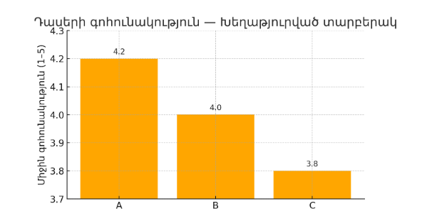
Խեղաթյուրված տարբերակ - Y առանցքը սկսվում է 3.7-ից, ինչի պատճառով թվում է, թե դասարանների միջև մեծ տարբերություն կա։

Ուսուցչի համար՝ Խնդիրային իրավիճակ. Հոդվածի գրաֆիկում Y առանցքը սկսել է 3.7-ից, ուստի A, B, C սյունակների տարբերությունները մեծ թվացող են։
Դասարանային քննարկման հոսք
Քայլ 1. Լուռ դիտարկում և զույգերով քննարկում
- Ուսուցիչ․ «Նայեք վերնագրին/առանցքներին։ Գրի՛ր մեկ բան, որ ճիշտ/սխալ ես տեսնում»։
- Զույգերը փոխանակում են նշումները՝ նպատակ՝ գտնել ≥2 խնդիր։
- Սովորողները բոլորով A2 թղթի կամ գրատախտակի վրա 3 սյունակով աղյուսակ՝ «ՍԽԱԼԸ / Ինչու մոլորեցնում է / Ինչպես ուղղել»։
Ակնկալվող կետեր (դասարանը հնչեցնում է, ուսուցիչը ամփոփագրում).
  - Առանցքը չի սկսվում 0-ից → տարբերությունները մեծ են երևում → սկսել 0-ից։
  - Չկա սանդղակ/միավոր → ավելացնել «1–5»։
  - Աղբյուր/n չկա → նշել «Աղբյուր, n=…»։
  - (ըստ ցանկության) Սխալ գրաֆիկ՝ եթե փորձել են կլոր դիագրամով ցույց տալ միջինը։
Քայլ 2. Փոքր խմբեր (3–4 հոգի)
Դերեր՝ խոսնակ, քարտագրող, հաշվարկող, դիտարկող։
Առաջադրանք.
- Վերագծել ճիշտ սյունակային գրաֆիկ՝ Y=0→5, քայլ=0.5, վերնագիր/միավոր/աղբյուր։
- Հաշվել A–C տարբերությունը՝ 4.2−3.8=0.4; մոտավոր %՝ 0.4/3.8≈0.10 → ~10%։
- Գրելիք 1 նախադասությամբ զգուշավոր եզրակացություն + 1 սահմանափակում (n, բաշխում/տատանում չենք տեսնում)։
Քայլ 3. Ներկայացում և համաձայնեցում
Յուրաքանչյուր խումբ կարդում է իր 1 նախադասությունը։ Դասարանը համաձա՞յն է, թե պետք է հստակեցնել։
Ուսուցչի համար՝ Ճիշտ տարբերակ - «Սկզբնական գրաֆիկը մոլորեցնող էր, քանի որ Y-ը չէր սկսվում 0-ից։ Ճիշտ վերագծման դեպքում A–C տարբերությունը 0.4 միավոր (~10%) է՝ փոքր տարբերություն։ Վստահ լինելու համար պետք են n-ը և բաշխման/տատանումների տվյալներ»։
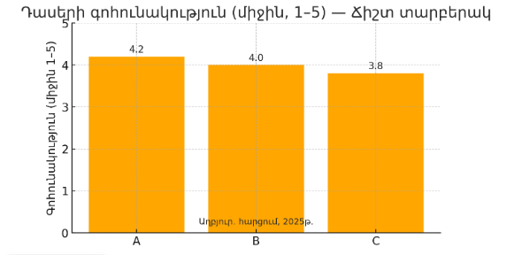

Առաջադրանք 3 - «Տվյալների պատմության միքս» (20 րոպե, մակարդակ՝ բարդ)
Նպատակ՝
- ճիշտ ընտրել ներկայացման ձևը,
- կառուցել գրաֆիկներ առանցքների/միավորների կանոնով,
- տեսնել՝ ինչպես է փոխվում պատմությունը տարբեր ձևերից,
- փորձել ընտրել վերնագրեր (նեյտրալ/բացասական/դրական, բայց ճշգրիտ)։

Քարտ 1
Բնույթ | Նկարագրություն
Տվյալների տեսակ | Ամսական այցելությունների քանակ (մարդ)
Տվյալներ (օրինակ) | Հունվար՝ 120, փետրվար՝ 135, մարտ՝ 150, ապրիլ՝ 142, մայիս՝ 158, հունիս՝ 170
Ակնկալվող արդյունք  Չենք տրամադրում սովորողներին | Գծապատկեր՝ ճշգրիտ վերնագրով և առանցքների պիտակներով։ մեկ նախադասությամբ եզրակացություն՝ արտահայտող դիտարկվող միտումը։
Լուծում (մեթոդաբանություն)  Չենք տրամադրում սովորողներին | Գծապատկերն է ամենահարմարը, քանի որ այն արտացոլում է տվյալների փոփոխությունը ժամանակի ընթացքում (միտումի վերլուծություն)։

Քարտ 2
Բնույթ | Նկարագրություն
Տվյալների տեսակ | Դպրոցական ակումբների մասնակիցների քանակ (մարդ) (5–6 կատեգորիա)
Տվյալներ (օրինակ) | Շախմատ՝ 22, թատրոն՝ 14, ֆուտբոլ՝ 27, ռոբոտատեխնիկա՝ 18, լուսանկարչություն՝ 11
Ակնկալվող արդյունք  Չենք տրամադրում սովորողներին | Սյունակային դիագրամ (y-առանցքը՝ 0-ից սկսվող)։ մեկ նախադասությամբ եզրակացություն՝ արտացոլող կատեգորիաների համեմատականը։
Լուծում (մեթոդաբանություն)  Չենք տրամադրում սովորողներին | Սյունակային դիագրամն է լավագույնը տարբեր կատեգորիաների միջև քանակական համեմատություն կատարելու համար։

Քարտ 3
Բնույթ | Նկարագրություն
Տվյալների տեսակ | Դեպի դպրոց գալու ձևերի բաշխում (3–4 տոկոսային կատեգորիա)
Տվյալներ (օրինակ) | Քայլել՝ 30%, ավտոբուս՝ 40%, մեքենա՝ 20%, հեծանիվ՝ 10%
Ակնկալվող արդյունք  Չենք տրամադրում սովորողներին | Կլոր դիագրամ՝ յուրաքանչյուր հատվածի (սեգմենտի) պիտակավորմամբ։ մեկ նախադասությամբ եզրակացություն՝ նշելով ամենամեծ բաժինը։
Լուծում (մեթոդաբանություն)  Չենք տրամադրում սովորողներին | Կլոր դիագրամն է հարմար, քանի որ այն ցույց է տալիս, թե ինչպես են մասերը բաշխվում ամբողջի (100%) նկատմամբ։

Քարտ 4
Բնույթ | Նկարագրություն
Տվյալների տեսակ | Գրենական պիտույքների ծախսի ցանկ (անվանում/գին)
Տվյալներ (օրինակ) | Մարկեր՝ 4800 դրամ, թղթեր (a4, 1 տուփ)՝ 3900 դրամ, թղթե ժապավեն՝ 1200 դրամ, ֆլոմաստերների փաթեթ՝ 3500 դրամ
Ակնկալվող արդյունք  Չենք տրամադրում սովորողներին | Պարզ աղյուսակ՝ բաղկացած 2 սյունակից (անվանում/գին)։ ընդհանուր գումարի (հանրագումարի) հաշվարկը ցանկալի է։
Լուծում (մեթոդաբանություն)  Չենք տրամադրում սովորողներին | Աղյուսակն է լավագույնը, քանի որ այն թույլ է տալիս ներկայացնել ճշգրիտ թվեր՝ դրանք հեշտությամբ համեմատելու և ընդհանուր գումարը հաշվելու համար (փոքր ծավալի տվյալների դեպքում)։

Քարտ 5
Բնույթ | Նկարագրություն
Տվյալների տեսակ | Մասնակցություն (մարդ) ըստ շաբաթվա օրերի՝ երկու տարբեր դասարանների համար
Տվյալներ (օրինակ) | 8բ - երկ.՝ 12, երք.՝ 14, չրք.՝ 15, հնգ.՝ 16, ուրբ.՝ 18 / 9ա - երկ.՝ 10, երք.՝ 12, չրք.՝ 13, հնգ.՝ 15, ուրբ.՝ 17
Ակնկալվող արդյունք  Չենք տրամադրում սովորողներին | Կլաստերային սյունակային դիագրամ՝ յուրաքանչյուր օրվա համար երկու սյունակ (կողք-կողքի)։ պարտադիր է լեգենդը։ մեկ համեմատական եզրակացություն։
Լուծում (մեթոդաբանություն)  Չենք տրամադրում սովորողներին | Կլաստերային սյունակային դիագրամը լավագույնս է ցուցադրում երկու տարբեր խմբերի (դասարանների) համեմատությունը միևնույն չափանիշներով (օրերով)։

Քարտ 6
Բնույթ | Նկարագրություն
Տվյալների տեսակ | Քննության միավորների բաշխում (օրինակ՝ 0–20 միջակայքում, 24 աշակերտ)
Տվյալներ (օրինակ) | 7, 9, 10, 12, 12, 13, 14, 14, 15, 15, 16, 16, 17, 17, 18, 18, 18, 19, 19, 19, 20, 20, 20, 20
Ակնկալվող արդյունք  Չենք տրամադրում սովորողներին | Հիստոգրամ՝ ստեղծված նախապես որոշված միջակայքերով (օրինակ՝ 7–9, 10–12, 13–15, 16–18, 19–20)։ մեկ եզրակացություն՝ նշելով տվյալների ամենախիտ կամ ամենահաճախ հանդիպող միջակայքը։
Լուծում (մեթոդաբանություն)  Չենք տրամադրում սովորողներին | Հիստոգրամը կիրառվում է, քանի որ այն ցույց է տալիս քանակական տվյալների բաշխումը՝ դրանք խմբավորելով հաջորդական միջակայքերի մեջ։

Ուսուցչի ամփոփում
«Այս վարժության ընթացքում փորձեցինք ճիշտ ընտրել ներկայացման ձևերը, կառուցել գրաֆիկներ ընդհանուր կանոններով (վերնագիր, առանցքներ, միավորներ, աղբյուր), համեմատեցինք նույն տվյալը տարբեր ձևերով և փորձեցինք տարբեր արդյունաբերական վերնագրեր՝ պահելով էթիկայի կանոնը (առանցքների չկտրում, ամբողջական պատկեր, աղբյուր/ամսաթիվ)։ Հաջորդ դասին կարող եք բերել 1 իրական փոքր սեթ ձեր դասարանից/դպրոցից և փորձել նույն 4 քայլը»։

ԿԱՄ ԱՅԼԸՆՏՐԱՆՔ
Առաջադրանք 3՝ Ո՞ր զեղչն է ամենաէժանը (15–20 րոպե, մակարդակ՝ միջին)
Հիմնական նպատակ. Սովորել ճիշտ համեմատել զեղչերը՝ օգտագործելով գծապատկերներ և թվեր։
- Քայլ 1. Հաշվարկեք Իրական Գինը (Աղյուսակ)
- Տվյալներ. Տրված է մեկ ապրանքի բազային գինը (օրինակ՝ 3,200 դրամ) և երեք տարբեր ակցիաներ (օրինակ՝ «2+1», «−25% 2-րդի վրա», «10% քեշբեք»)։
- Աշխատանք. Հաշվեք, թե ի՞նչ կարժենա մեկ միավորը (unit price), եթե գնեք 12 միավոր յուրաքանչյուր ակցիայի դեպքում։
- Լրացրեք աղյուսակը.
Փաթեթ | Վճարված Ընդհանուր (12 հատի համար) | Մեկ Միավորի Գին (դրամ)

- Քայլ 2. Կառուցեք Սյունակային Գծապատկեր
- Տեսակ. Օգտագործեք սյունակային գծապատկեր (bar chart)՝ ակցիաների միավորային գները համեմատելու համար։
- Կանոններ.
  - Y-առանցքը պետք է անպայման սկսվի 0-ից (ոչ թե կտրված)։
  - Տեսակավորեք սյունակները՝ էժանից թանկ կամ հակառակը։
  - Տվեք պարզ վերնագիր և նշեք միավորները (օրինակ՝ Դրամ)։
- Քայլ 3. Գրեք Եզրակացություն
Գրեք երկու նախադասություն.
- Ո՞րն է ամենաէժան փաթեթը, և քանի՞ տոկոսով է այն ավելի էժան, քան երկրորդը։
- Նշեք մի կարևոր նկատառում (օրինակ՝ գինը կարող է փոխվել, կամ քեշբեքը միանգամից զեղչ չէ)։
Լուծում (ուսուցչի համար – օրինակ է, սովորողները կարող են այլ կերպ լուծել)

Փաթեթ | Հաշվարկ (12 միավորի համար) | Վճարված Ընդհանուր (12 հատի համար) | Մեկ Միավորի Գին (դրամ)
Ա. 2+1 անվճար | Գնում ես 8 հատ (8 x 3,200), ստանում ես 12 հատ (8+4): | 25,600 դրամ | 25,600/12~2,133դրամ
Բ. -25% երկրորդի վրա | (6 x 3,200) + (6 x 3,200 x 0.75) = 19,200 + 14,400 | 33,600 դրամ | 33,600/12 = 2,800դրամ
Գ. 10% քեշբեք | 12 x 3,200 = 38,400: քեշբեք՝ 3,840 դրամ (հետվճար): | 38,400 - 3,840 (զուտ ծախս) = 34,560 դրամ | 34,560/12 =2,880դրամ
Քայլ 3. Եզրակացություն
«ո՞ր զեղչային փաթեթն է ավելի էժան» վարժության լուծումը ցույց է տալիս, որ «2+1 անվճար» (փաթեթ ա) ակցիան, միավորային 2,133 դրամ գնով, ամենաէժանն է։ այն մոտ 24% ավելի մատչելի է, քան երկրորդ ամենաէժան ակցիան՝ «-25% երկրորդի վրա» (փաթեթ բ), որի միավորային գինը 2,800 դրամ է։ սակայն հարկ է նշել, որ «քեշբեք 10%»-ը (փաթեթ գ) իրականում հետաձգված զեղչ է կամ հետվճար՝ ապագա գնումների համար, ուստի այն անմիջապես չի նվազեցնում գումարը, ինչը կարող է սահմանափակող գործոն լինել գնորդի համար։
ամփոփում՝ հիմնական դասերը
Հիմնական դասը | Բացատրություն
Արդյունավետ գին (EUP) | Միշտ պետք է հաշվարկել մեկ միավորի իրական գինը՝ անկախ նրանից, թե ինչպես է ձևակերպված ակցիան։
Տվյալների պարզություն | Սյունակային գծապատկերը լավագույնն է կատեգորիաները համեմատելու համար, իսկ Y=0 սկիզբը ապահովում է ճշգրիտ տեսողական համեմատություն։
Կրիտիկական մտածողություն | Զեղչերը մատուցելիս պետք է հաշվի առնել բոլոր նրբերանգները (օր.՝ քեշբեքը հետվճար է, ոչ թե անմիջական զեղչ)։

Ուսուցչի դերը
- Ցույց է տալիս 3 հիմնական գրաֆիկի օրինակներ՝ աղյուսակ, սյունակային, գծային։
- Կարդում և մեկնաբանում է առաջին գրաֆիկը սովորողների հետ։
- Ուղղորդում է քննարկումը՝ հարցերով («Ինչ եք նկատում», «Ո՞րն է միտումը», «Ի՞նչ կարող է սխալ ընկալվել»):
- Օգնում է սովորողներին հաշվել տոկոսային փոփոխությունները և համեմատությունները։
- Նշում է էթիկայի կանոնները՝ առանցք չկտրել, աղբյուր նշել։
Սովորողի դերը
- Կարդում և մեկնաբանում է տարբեր գրաֆիկներ։
- Գտնում է հիմնական միտումները և տարբերությունները։
- Ձեռքով վերագծում է սխալ գրաֆիկը ճիշտ տարբերակով։
- Գրավոր ձևով գրում է եզրակացություն։
Տնային առաջադրանք - Իմ միջավայրը, իմ տվյալները
Նպատակը՝ Սովորել տվյալների հավաքումը, կազմակերպումը (աղյուսակ), վերլուծությունը (գրաֆիկ) և եզրակացության ձևակերպումը։
Քայլ 1 - հարցի ընտրություն (1 նախադասություն)
Ընտրեք Ձեր միջավայրին վերաբերող մեկ կոնկրետ, չափելի հարց, որը կպահանջի տվյալների հավաքում։
Թեմայի Տեսակ | Հարցի Օրինակ (Միայն Ուղեցույց) | Ակնկալվող Գրաֆիկ
Կատեգորիաներ | «Դասարանցիների նախընտրած մրգերի բաշխումը» | Սյունակային
Ժամանակային Շարք | «Բակում անցնող մեքենաների քանակը 5 տարբեր ժամանակներում» | Գծային
Ամբողջից Մասեր | «Դպրոցական պայուսակի պարունակության կազմը» | Կլոր
Քայլ 2. Պլանի մշակում (3–4 տող)
Նկարագրեք, թե ինչպես եք կատարելու ձեր դիտարկումը կամ չափումը։
- Որտե՞ղ և ե՞րբ եք չափելու (վայր, օր, ժամանակահատված)։
- Ո՞ւմ/ի՞նչն եք չափելու (բնակչություն կամ օբյեկտ)։
- Քանի՞ դիտարկում (n)` նվազագույնը՝ n≥20 միավոր կամ ≤5 տարբեր ժամանակային կետերում։
- Էթիկա՝ հաստատեք, որ չեք հավաքի անձնական տվյալներ, անուններ կամ դեմքեր։
Քայլ 3 — Տվյալների Հավաքում և Մաքուր Աղյուսակի Կազմում
Սա Ձեր տնային աշխատանքի հիմնական քայլն է։ Դուք պետք է ֆիզիկապես հավաքեք տվյալները և դրանք ներկայացնեք մաքուր աղյուսակով։
- Մեկ տող = մեկ դիտարկում, ժամանակային կետ կամ կատեգորիա։
- Միավորներ: Հստակ նշեք չափման միավորները (օրինակ՝ մարդ, հատ, րոպե, % և այլն)։
- Աղյուսակը ՊԱՐՏԱԴԻՐ պետք է պարունակի Ձեր հավաքած ԻՐԱԿԱՆ տվյալները։
Քայլ 4 և 5 - գրաֆիկի ընտրություն և կառուցում
Ընտրեք ձեր հարցին համապատասխան գրաֆիկի տեսակը (սյունակային, գծային, կլոր) և կառուցեք այն (ձեռքով կամ ծրագրով)։
Պարտադիր բաղադրիչներ
- Վերնագիր (ի՞նչը, որտե՞ղ և ե՞րբ է չափվել)։
- Առանցքների պիտակներ + միավորներ։
- Y-առանցքը սկսվում է 0-ից, հավասար քայլերով։
- Աղբյուր, ամսաթիվ և n-ի (դիտարկումների թիվ) նշում։
- Պարզ ձևավորում (առանց 3D-ի և չափազանց գույների)։
Քայլ 6 - Թվային վերլուծություն և սահմանափակում
- Վերլուծություն (2–3 նախադասություն): Կարճ նկարագրեք, թե ինչ է ցույց տալիս գրաֆիկը, օգտագործելով թվեր Ձեր տվյալներից։
- Հաշվարկ: Հաշվարկեք մեկ թիվ՝
  - Տարբերություն (ամենամեծ և ամենափոքր արժեքի)
  - Տոկոսային փոփոխություն (գծային գրաֆիկի համար)
  - Տոկոսային բաժին (կլոր կամ սյունակային գրաֆիկի համար)
- Սահմանափակում (1 նախադասություն): Նշեք, թե ինչը կարող էր ազդել Ձեր տվյալների վրա (օրինակ՝ փոքր n, չափումը միայն մեկ օր է, անսպասելի իրադարձություն և այլն)։
Էջ 1 | Էջ 2
Մաքուր գրաֆիկը (պարտադիր պիտակներով և y=0-ով)։ | Քայլ 3-ի աղյուսակը (ձեր հավաքած տվյալներով)։
 | Քայլ 6-ի եզրակացությունը (2–3 նախադասություն)։
 | Սահմանափակումը (1 նախադասություն)։
 | «ինչու հենց այս գրաֆիկը» (1 նախադասություն)։

ԿԱՄ ԱՅԼԸՆՏՐԱՆՔ
Տնային առաջադրանք 2
ՆՊԱՏԱԿ
Armstat-ից վերցնել 2025 թվականի ամիսների միջին անվանական աշխատավարձը և կառուցել գծային գրաֆիկ (time series)
Մեկ ամսվա համար պատկերել բաշխումը (օրինակ՝ 50/30/20) կլոր դիագրամով կամ սյունագրաֆիկով՝ պահպանելով ներկայացման կանոնները
ՔԱՅԼԵՐ
1. Տվյալների աղբյուր (Armstat)՝ Վերցրեք 2025 թվականի ամիսների «Միջին ամսական անվանական աշխատավարձ, դրամ» ցուցիչները և կառուցեք աղյուսակ (առնվազն 6-8 ամիս)։
Օրինակային արժեքներ (2025-ի հրապարակումից՝ Armstat)՝
• Հունվար՝ 278,294
• Փետրվար՝ 284,532
• Մարտ՝ 333,250
• Ապրիլ՝ 285,106
• Մայիս՝ 288,531
• Հունիս՝ 297,624
• Հուլիս՝ 304,629
• Օգոստոս՝ 294,983 (դրամ)
Աղբյուր՝ armstat.am
2. Ստեղծել գծային գրաֆիկ (Line Chart)՝
• Օգտագործեք ամիսները՝ X առանցքում հավասար ժամանակային քայլերով
• Նշեք միավորը՝ «դրամ»
• Վերնագիր՝ «Հայաստան, Միջին անվանական աշխատավարձ (ամսական), 2025»
⚠️ ԿԱՐԵՎՈՐ՝ Գծային գրաֆիկը միայն ժամանակային դինամիկայի համար է։ Եթե կատեգորիաներ եք համեմատում՝ ընտրեք սյունագրաֆիկ։
3. Ընտրել մեկ ամիս և պատկերել բաշխումը՝
Ընտրեք մեկ ամիս (օրինակ՝ հուլիս = 304,629 դրամ) և պատկերեք այդ ամսվա բաշխումը՝ եթե դա լիներ ձեր աշխատավարձը, ինչպես կտնօրինեիք ցանկություն/կարիք/խնայողություն կամ այլ երեք բաժին։
Շրջանաձև դիագրամի (Pie Chart) կանոններ՝
• Կատեգորիաների քանակը ≤5
• Ցանկալի է ակնհայտ մեծ սեգմենտ
• Եթե բաժինները մոտ են իրար՝ ընտրեք սյունագրաֆիկ, ոչ շրջանաձև դիագրամ
Պարտադիր տարրեր՝
• Վերնագիր
• Տոկոսային պիտակներ
4. Եզրակացություն (2-3 նախադասություն)՝
Գծային գրաֆիկից՝
• «Պիկ/անկում»
• Մոտավոր տոկոսային փոփոխություն (օրինակ՝ Մարտի պիկը ≈ +17% Փետրվարից՝ 333,250 vs 284,532)
Շրջանաձև դիագրամից/Սյունագրաֆիկից՝
• «Որը մեծ բաժինն է և ինչ կարելի է ենթադրել»
5. Էթիկա և ստանդարտներ՝
Սյունագրաֆիկի դեպքում՝
• Y առանցք = 0 (չշեղել տարբերությունների ընկալումը)
Կլոր դիագրամի դեպքում՝
• ≤5 կատեգորիա
• Հակառակ դեպքում՝ օգտագործեք սյունագրաֆիկ
Միշտ գրեք՝
• Աղբյուրը
• Ամսաթիվը

Լուծում՝
Սովորողները պետք է պատրաստեն նմանատիպ գրաֆիկներ
B | C
Միջին անվանական աշխատավարձ, Հայաստան 2025
Ամիս | Միջին աշխատավարձ (դրամ)
Հունվար | 278294
Փետրվար | 284532
Մարտ | 333250
Ապրիլ | 285106
Մայիս | 288531
Հունիս | 297624
Հուլիս | 304629
Օգոստոս | 294983
Աղբյուր: Armstat.am - Միջին ամսական անվանական աշխատավարձ
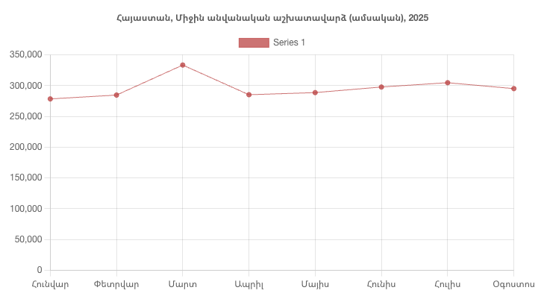

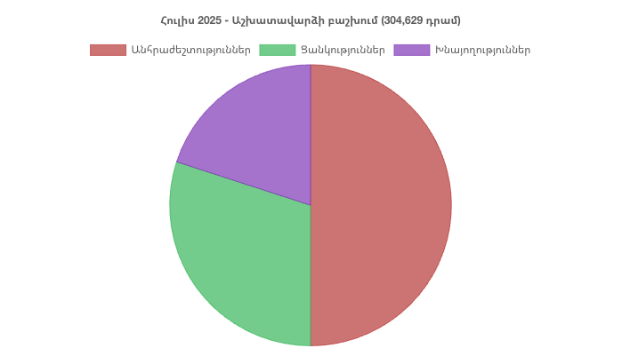

Ինքնագնահատում (նշիր ✅)
Կարդալով վերջին գրաֆիկը՝ ես․․․
- Վերնագիրն ու առանցքները ճիշտ կարդացի (ինչ է չափվում, ինչ միավոր)
- Տվյալների համար ընտրեցի հետաքրքիր/սխալ չլինող վիզուալ (սյունակային/գծային/կլոր)
- Հաշվեցի տարբերությունը և տոկոսային փոփոխությունը
- Գտա հնարավոր մանիպուլյացիան (կտրած առանցք, սխալ գրաֆիկի տեսակ, 3D, աղբյուր չկա)
- Գրեցի 1–2 հստակ եզրակացություն + 1 սահմանափակում և նշեցի աղբյուրը/ամսաթիվը
Գնահատման թերթիկ (ուսուցչի համար, 0–3 միավոր)
Ցուցանիշ | 0 | 1 | 2 | 3
1. Տարբերում է տվյալների ներկայացման ձևերը | ☐ | ☐ | ☐ | ☐
2. Կարդում և մեկնաբանում է գրաֆիկները ճիշտ | ☐ | ☐ | ☐ | ☐
3. Հաշվարկում է փոփոխությունը կամ տարբերությունը | ☐ | ☐ | ☐ | ☐
4. Գտնում և ուղղում է սխալ գրաֆիկները | ☐ | ☐ | ☐ | ☐
5. Պահպանում է էթիկայի կանոնները | ☐ | ☐ | ☐ | ☐

Առավելագույն՝ 15 միավոր
Սովորողի միավոր՝ ____ / 15

